**STŘEDOŠKOLSKÁ ODBORNÁ ČINNOST**

**Obor č. 18: Informatika**

**Počasí**

**Milan Abrahám, Anh Thai Hoang**

**Plzeňský kraj Plzeň, 4. 6. 2018**

**STŘEDOŠKOLSKÁ ODBORNÁ ČINNOST**

**Obor č. 18: Informatika**

**Počasí**

**Weather**

**Autoři:** Milan Abrahám, Anh Thai Hoang

**Škola:** Střední škola informatiky a finančních služeb, Klatovská 200G, 301 00 Plzeň

**Kraj:** Plzeňský kraj

**Konzultant: Petr Stejskal**

Plzeň 4. 6. 2018

**Prohlášení**

Prohlašuji, že jsem svou práci SOČ vypracoval/a samostatně a použil/a jsem pouze prameny a literaturu uvedené v seznamu bibliografických záznamů.

Prohlašuji, že tištěná verze a elektronická verze soutěžní práce SOČ jsou shodné.

Nemám závažný důvod proti zpřístupňování této práce v souladu se zákonem č. 121/2000 Sb., o právu autorském, o právech souvisejících s právem autorským a o změně některých zákonů (autorský zákon) ve znění pozdějších předpisů.

V Plzni dne 4. 6. ………………………………………………

**Poděkování**

Na tomto místě můžete vložit poděkování těm, kteří vám s tvorbou práce SOČ pomohli. Poděkování je vaše autorské dílo, nemá předepsanou podobu a není povinnou součástí práce SOČ. Záleží jen na vás, zda, komu a jakým způsobem poděkujete

**Anotace**

Tato práce se zabývá vývojem aplikace pro získávání počasí ze serveru OpenWeatherMap a následného zobrazení v aplikaci v Javě pro Windows. Cílem je vytvořit funkční program. Práce seznamuje čtenáře s programem.

**Klíčová slova**

Java, počasí, grafické uživatelské rozhraní

**Annotation**

This work describes development of application for getting weather data from server OpenWeatherMap and showing the data for user in Java application for Windows. The goal of this work is to make a functional application. This work introduces the reader with our program.

**Keywords**

Java, weather, graphical user interface

Obsah

1 Úvod 6

2 Nadpis kapitoly: Times New Roman, 18 b, tučný, kapitálky, mezera za 18 b 6

2.1 Nadpis 2. úrovně: Times New Roman, 16 b, tučný, mezera za 16 b **Chyba! Záložka není definována.**

2.1.1 Nadpis 3. úrovně: Times New Roman, 14 b, tučný, mezera za 14 b **Chyba! Záložka není definována.**

2.2 Parametry jednotlivých stylů **Chyba! Záložka není definována.**

2.3 Způsob citování **Chyba! Záložka není definována.**

2.3.1 Odkazování v textu **Chyba! Záložka není definována.**

2.3.2 Bibliografický záznam **Chyba! Záložka není definována.**

2.4 Rozsah práce **Chyba! Záložka není definována.**

3 Závěr **Chyba! Záložka není definována.**

4 Použitá literatura 9

5 Seznam obrázků a tabulek 9

6 Příloha 1: Název přílohy 10

# Úvod

Motivací pro naší aplikaci bylo vytvořit aplikaci, díky které bychom si snadno mohli zjistit počasí, bez dalších nepotřebných informací, a kterou by bylo snadné ovládat a neposledně také otestovat naše znalosti programování. Program se skládá ze dvou hlavních částí, první je získávání dat o počasí a druhou zobrazování dat uživateli.

# Získávání dat o počasí

Data pro aplikaci získáváme ze serveru <https://openweathermap.org/api> (dále OWM) pomocí vestavěných Java knihoven. Server data odesílá ve formátu JSON, tento formát přečteme pomocí externí knihovny JSON-java, data jsou pak prezentována uživateli pomocí grafického rozhraní.

## Připojení k API serveru

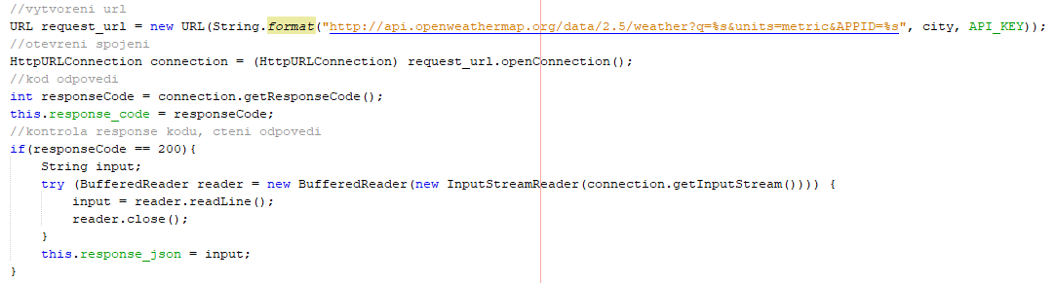

Připojení je realizováno pomocí následujícího kódu:

Nejdříve se vytvoří objekt URL, ve kterém je uložen odkaz doplněný požadovaným místem a klíčem pro ověření, který jsme si na webu OWN nechali vygenerovat. Na tento odkaz se vytvoří připojení pomocí třídy HttpUrlConnection. Dále se přečte odpověď serveru a uloží se do proměnné. Odpověď vypadá následovně:



## Uložení dat z JSON souboru

Jelikož Java žádnou knihovnu pro čtení tohoto formátu nemá, použili jsme externí knihovnu JSON-java (autorem je Douglas Crockford, zdroj: <https://github.com/stleary/JSON-java>) Ukázka části kódu:

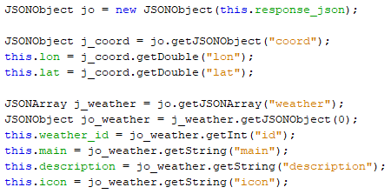

## GET metody

Většina údajů, které server vrací, mají svojí proměnnou a dají ze získat pomocí příslušné GET metody.

Příklad metody pro získání momentální teploty:



Třída pro získávání dat o momentálním počasí je vytvořena tak, aby ji bylo mohlo použít v jakémkoliv jiném programu, neobsahuje žádné části, které by byli závislé na ostatních částech programu.

## Realizování žádosti

Žádost se realizuje pomocí vytvoření objektu příslušné třídy a hledané město se předá jako parametr.



Například:

Pomocí get metod lze následovně získávat jednotlivé údaje



# Použitá literatura

BIERNÁTOVÁ, Olga, Jan SKŮPA. Bibliografické odkazy a citace dokumentů dle ČSN ISO 690 (01 0197) platné od 1. dubna 2011. [online]. c2004-2011 [cit. 2016-10-07]. Dostupné z: <http://citace.com/soubory/csniso690-interpretace.pdf>.

[1] RYBIČKA, Jiří, Petra ČAČKOVÁ a Jan PŘICHYSTAL. Průvodce tvorbou dokumentů. 1. vyd. Bučovice: Martin Stříž, 2011. ISBN 978-80-87106-43-3.

[2] …

nebo

1. RYBIČKA, Jiří, Petra ČAČKOVÁ a Jan PŘICHYSTAL. Průvodce tvorbou dokumentů. 1. vyd. Bučovice: Martin Stříž, 2011. ISBN 978-80-87106-43-3.

2. …

# Seznam obrázků a tabulek

Obr. 1: Logo soutěže Středoškolská odborná činnost: Times New Roman, 10 b **Chyba! Záložka není definována.**

Tab. 1: Přehled parametrů jednotlivých stylů textu: Times New Roman, 10 b **Chyba! Záložka není definována.**

# Příloha 1: Název přílohy

Přílohy musí být průběžně číslovány. Do příloh můžete přesunout v podstatě cokoliv, co překračuje doporučený rozsah práce. Musíte ale pamatovat na to, že práce musí být srozumitelná i bez přečtení příloh.[1] Celková délka příloh by neměla přesahovat 1/3 rozsahu hlavního textu práce.

1. Pokud do přílohy přesouváte plán či schéma, mělo by být v hlavním textu aspoň v blokové podobě. Totéž platí například pro výpis zdrojového kódu nebo návrh dotazníku.